**6.2.4 向量的数量积**

**第1课时 向量的数量积的物理背景和数量积**

1. 选择题

1．（2019·全国高一课时练习）在边长为1的等边三角形中，设，则（ ）

A． B．0 C． D．3

【答案】A

【解析】.同理，

∴.故选A.

2．（2019·全国高一课时练习）下面给出的关系式中正确的个数是（ ）

①；②；③；④；⑤.

A．1 B．2 C．3 D．4

【答案】B

【解析】①错误，正确的是，向量数乘的结果还是向量.

②③正确，根据向量数量积运算可判断得出.

④错误，，故

⑤错误，.

综上所述，正确的个数为，故选B.

3．已知figure，figure，若figure，那么向量figure的夹角等于（ ）

A．figure B． C．figure D．figure

【答案】A

【解析】

figurefigure，故选A．

4．已知下列结论:①***a***·**0***=***0**;②**0**·***a****=***0**;③0*-*;④|***a***·***b***|=|***a***||***b***|;⑤若***a***≠**0**,则对任一非零向量***b***有***a***·***b***≠0;⑥若***a***·***b****=*0,则***a***与***b***中至少有一个为**0**;⑦若***a***与***b***是两个单位向量,则***a***2*=****b***2*.*

则以上结论正确的是()

A．①②③⑥⑦ B．③④⑦

C．②③④⑤ D．③⑦

【答案】D

【解析】对于①：两个向量的数量积是一个实数，应有**0**·***a***=**0**；

对于②：应有**0**·***a***=**0**；

对于④：由数量积定义有|***a***·***b***|=|***a***||***b***|·|cosθ|≤|***a***||***b***|，这里θ是***a***与***b***的夹角，只有θ=0或θ=π时，才有|***a***·***b***|=***|a***||***b***|；

对于⑤：若非零向量***a***、***b***垂直，则有***a·b***=**0**；

对于⑥：由***a·b***=**0**可知***a***⊥***b***，可以都非零.

故③⑦正确.故选D。

1. （多选题）下列命题中，正确的是（ ）
2. 对于任意向量，有；
3. 若，则；
4. 对于任意向量，有
5. 若共线，则

【答案】ACD

【解析】由向量加法的三角形法则可知选项A正确；当时，，故选项B错误；因为，故选项C正确；当共线同向时，，

当共线反向时，，所以选项D正确。故选ACD。

1. （多选题）关于平面向量，下列命题中错误的是（ ）
2. 若，则存在使得。 B.若，则的夹角为直角。

C.若，则 D.

【答案】BCD

【解析】由共线向量定理可知选项A正确；当时，，所以，选项B错误；因为，所以，所以选项C错误；对于非零向量，当不共线，且时，，所以，选项D错误。故选BCD。

二、填空题

7．若向量、满足，为单位向量，且与夹角为，则在上的投影向量为________.

【答案】

【解析】 即在上的投影向量为

故答案为：。

8．在等边三角形ABC中，边长为2，则 $\vec{AB}·\vec{BC}$ =____________

【答案】 $-2$

【解析】 $\vec{AB}·\vec{BC}=-\vec{BA}⋅\vec{BC}=-2×2×cos{60}^{∘}=-2$.

9．已知|***a***|=6,|***b***|=4，***a***·***b***=12，向量***b***方向上的单位向量为***e***则向量***a***在向量***b***方向上的投影是_________

【答案】

【解析】 因为，所以，所以，所以向量***a***在向量***b***方向上的投影向量为：。

1. （2019·福建省漳平第一中学高三月考（文）改编）已知，则 ，以的面积为_______

【答案】  

【解析】设的夹角为，，所以，

因为，故.所以。的边OB上的高为，所以的面积为。

三．解答题

11.．如图所示，在平行四边形*ABCD*中，||＝4，||＝3，∠*DAB*＝60°.

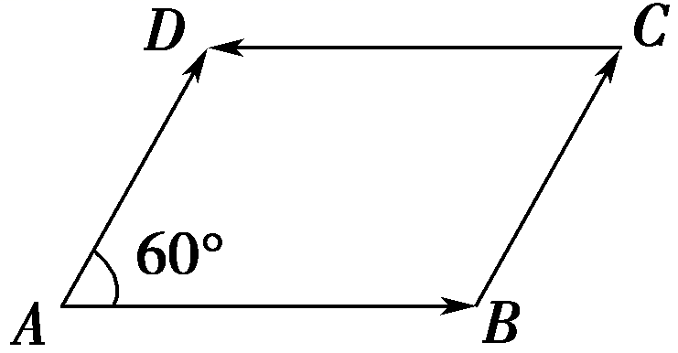

求：(1)·；(2)·；(3)·.

【答案】（1）9 （2）-16 （3）-6

【解析】　(1)·＝||2＝9；

(2)·＝－||2＝－16；

(3)·＝||||cos(180°－60°)＝4×3×＝－6.  
12.已知若向量在上的投影向量为，求。

【答案】2

【解析】设的夹角为，则因为向量在上的投影向量为，所以，所以。